12/05/2017

IFA-P3A

Ascenseur

Paschoud Nicolas, Ramushi Ardi

# Table des matières

Table des matières 1

Description du projet 2

Equipement 2

Fonctionnement 3

Branchement 4

# Description du projet

Nous devions monter un ascenseur grâce à des « MakeBlock » et le programmer avec des cartes Spider 1 de GHI Electronics. Notre but était de le faire s’arrêter à des étages définis au préalables et de pouvoir l’arrêter quand on le voulait grâce à un écran tactile.

# Equipement

Nous utilisons :

* 37 mm Dc Motor de MakeBlock
* Des makeBlock pour la structur
* 2 MicroSwitch
* 2 Capteur de distance
* 2 alimentation
  + 5v
  + 12v
* 2 Cartes Fez Spider 1
  + 2 breakout pour communiquer entre les cartes
  + 4 breakout/TB10 pour les microSwitch et pour les capteurs de distance
  + 1 Motor driver L298
  + 1 Display T35

# Fonctionnement

Nous utilisons l’écran tactile pour commander l’ascenseur grâce à des boutons.

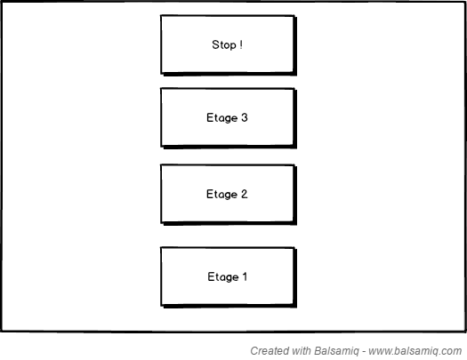

# Branchement

